酒庄介绍
百碧祺 (Babich) 酒庄于1916年，由约瑟普.百碧祺先生（Josip Babich）创立，拥有540余公顷自有庄园，是新西兰最大、酿酒经验最丰富的家族酒庄之一，至今已经是三代传承。
百碧祺酒庄既是新西兰葡萄酒业的先驱，也是新西兰葡萄酒的标志。
百碧祺酒庄在现代化智能管理庄园的同时,坚持可持续种植，以传统工艺酿造葡萄酒；最大程度保留不同产区品种的风土特色，并保持稳定、上乘的品质。
百碧褀酒庄坚持从葡萄生长到倾入酒杯，精心呵护每个环节；鼓励分享美好生活，让葡萄酒为每一天都增添别样的色彩。
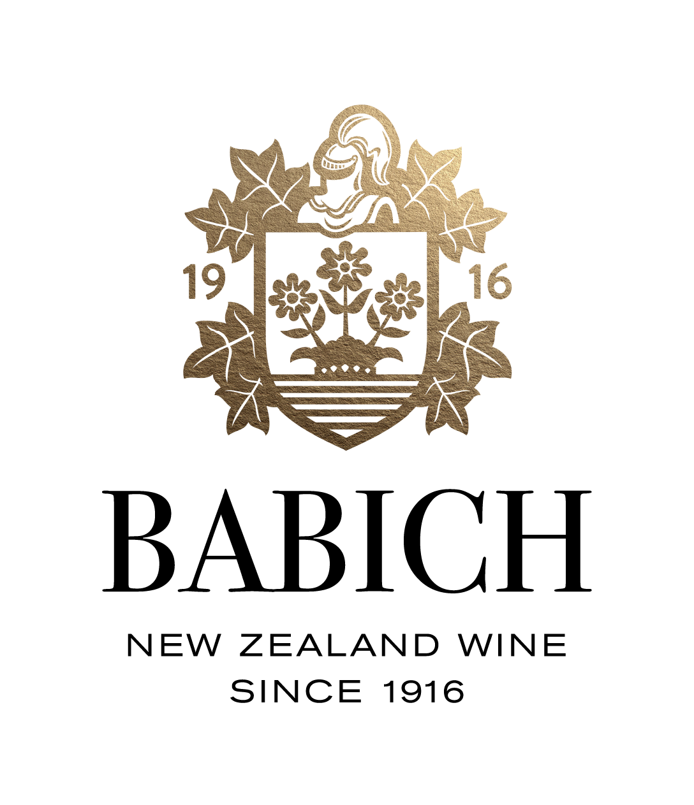
百碧祺霍克湾梅洛赤霞珠
香气：●●●●○ ，酸度：●●◐○○ ， 甜度：●●●○○ ， 酒体：中上等 ，
建议饮用温度： 15-20 摄氏度 ， 建议醒酒时间：开瓶即饮或醒酒10-15分钟

葡萄产区：
产自百碧祺霍克湾自有庄园。
霍克湾的气候酷似地中海气候，是新西兰著名的上乘葡萄酒产区，有“小波尔多”之称。
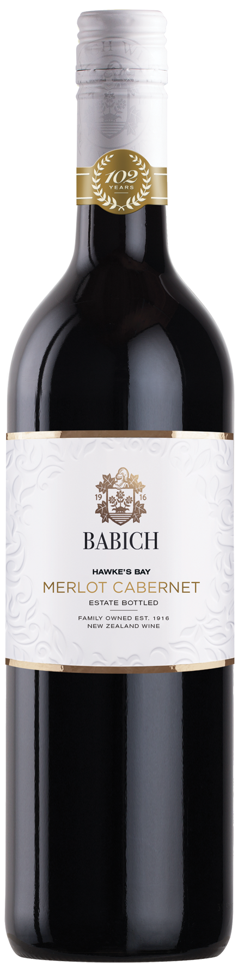
生产工艺：
葡萄在发酵过程中经过频繁的翻转和挤压，以确保花青素与单宁的提取；调配后，在橡木桶中需存放6个月才装瓶。

品酒注释：
这是一款具有代表性的波尔多风格混酿干红，将质地柔和的梅洛与浓郁强劲的赤霞珠平衡结合。
该款酒颜色深红，洋溢着红莓和李子等浆果的香气，融合着雪松和柏油的草本香料芬芳；
入口后，成熟的果味在味蕾散开，柔顺而圆润，渐渐变为咸味，温和的橡木味衬托了重叠的可可和淡淡的皮革香味，收尾醇厚，莓果味在口中回味悠长。

建议食物搭配：
这款葡萄酒是意大利香肠和熏肉等意式餐前小食、炖肉和羊腿的最佳搭档。

获奖：

2018 皇家农展会 金奖
2016中国葡萄酒烈酒大赛 双金奖
2014中国葡萄酒烈酒大赛 双金奖
4.5星 Sam Kim Wine Orbit 2015
2012 中国葡萄酒烈酒大赛 金奖
4星—Raymond Chan 2012

